使用说明
助力上电默认开启，穿戴好开启电源。
手机的wifi界面找到 ESP32_Exoskeleton 使用密码12345678连接
打开浏览器 输入 192.168.4.1
反应电机的状态信息，自动更新数据。
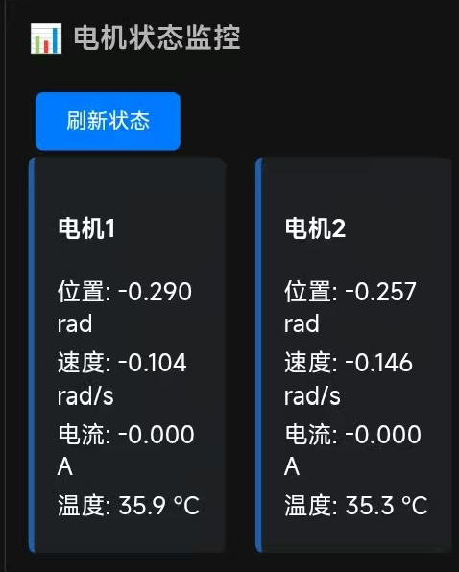
助力的模式 默认开启的是速度跟踪模式。
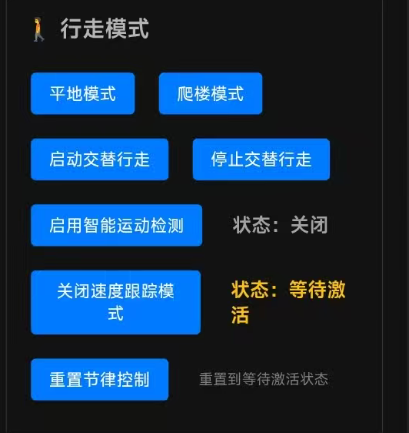
手动控制电机。
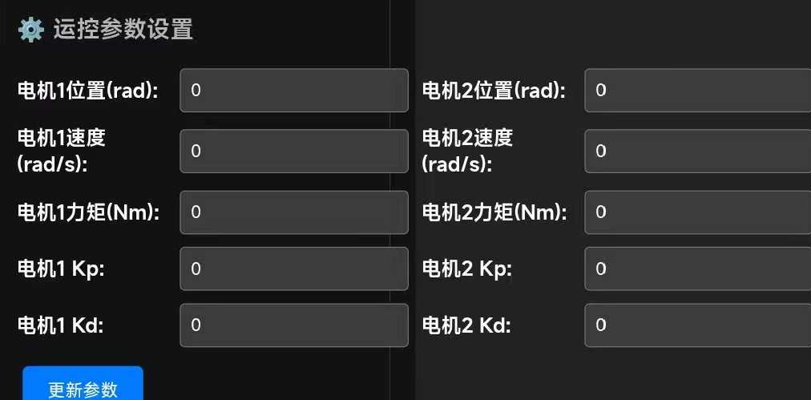
交替行走模式参数设置。
交替间隔：抬腿的频率，即两条腿交替的频率 。
速度X和Y：X为抬腿的速度，Y为压腿的速度。值越大速度越快，力量越大。
电流限制：无效参数。
前馈力矩：增加力量的大小在不改变速度的条件下。
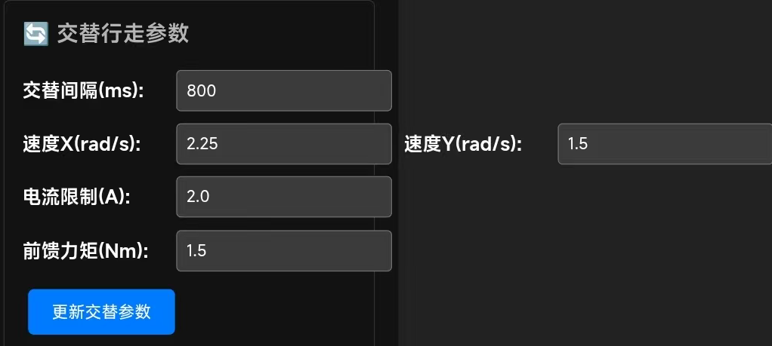
智能运动模式参数设置。
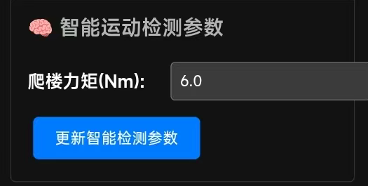
速度跟随模式参数设置。
抬腿力矩抬腿速度：力矩值控制力量。速度值控制抬腿的速度，解决力矩过大，速度过快。
放腿力矩放腿速度：需要区分负号，同抬腿参数。
抬腿时长：检测到抬腿给予力的时间，减少可以加快运动频率。
压腿延时：抬腿结束后的等待时间，减少会更快的反应另一条腿速度跟随。
压腿时长：建议与抬腿时长相同。
默认周期时长：检测静止状态判定需要的时间。
启用阈值：检测到开启助力需要的角度变化大小。单位为rad。不建议调整，值过大可能导致检测不到无法自动开启助力，过小导致平地行走开启助力。
最小速度阈值：检测您抬腿提供的速度，不建议调整，速度波动范围过大。
